Tillsynsbegäran – information om höga naturvärden och fridlysta arter i avverkningsanmälan A 45923-2026 i Sorsele kommun
Denna tillsynsbegäran behandlar höga naturvärden i avverkningsanmälan A 45923-2026 i Sorsele kommun som inkom 2026-11-04 och omfattar 9,1 ha.
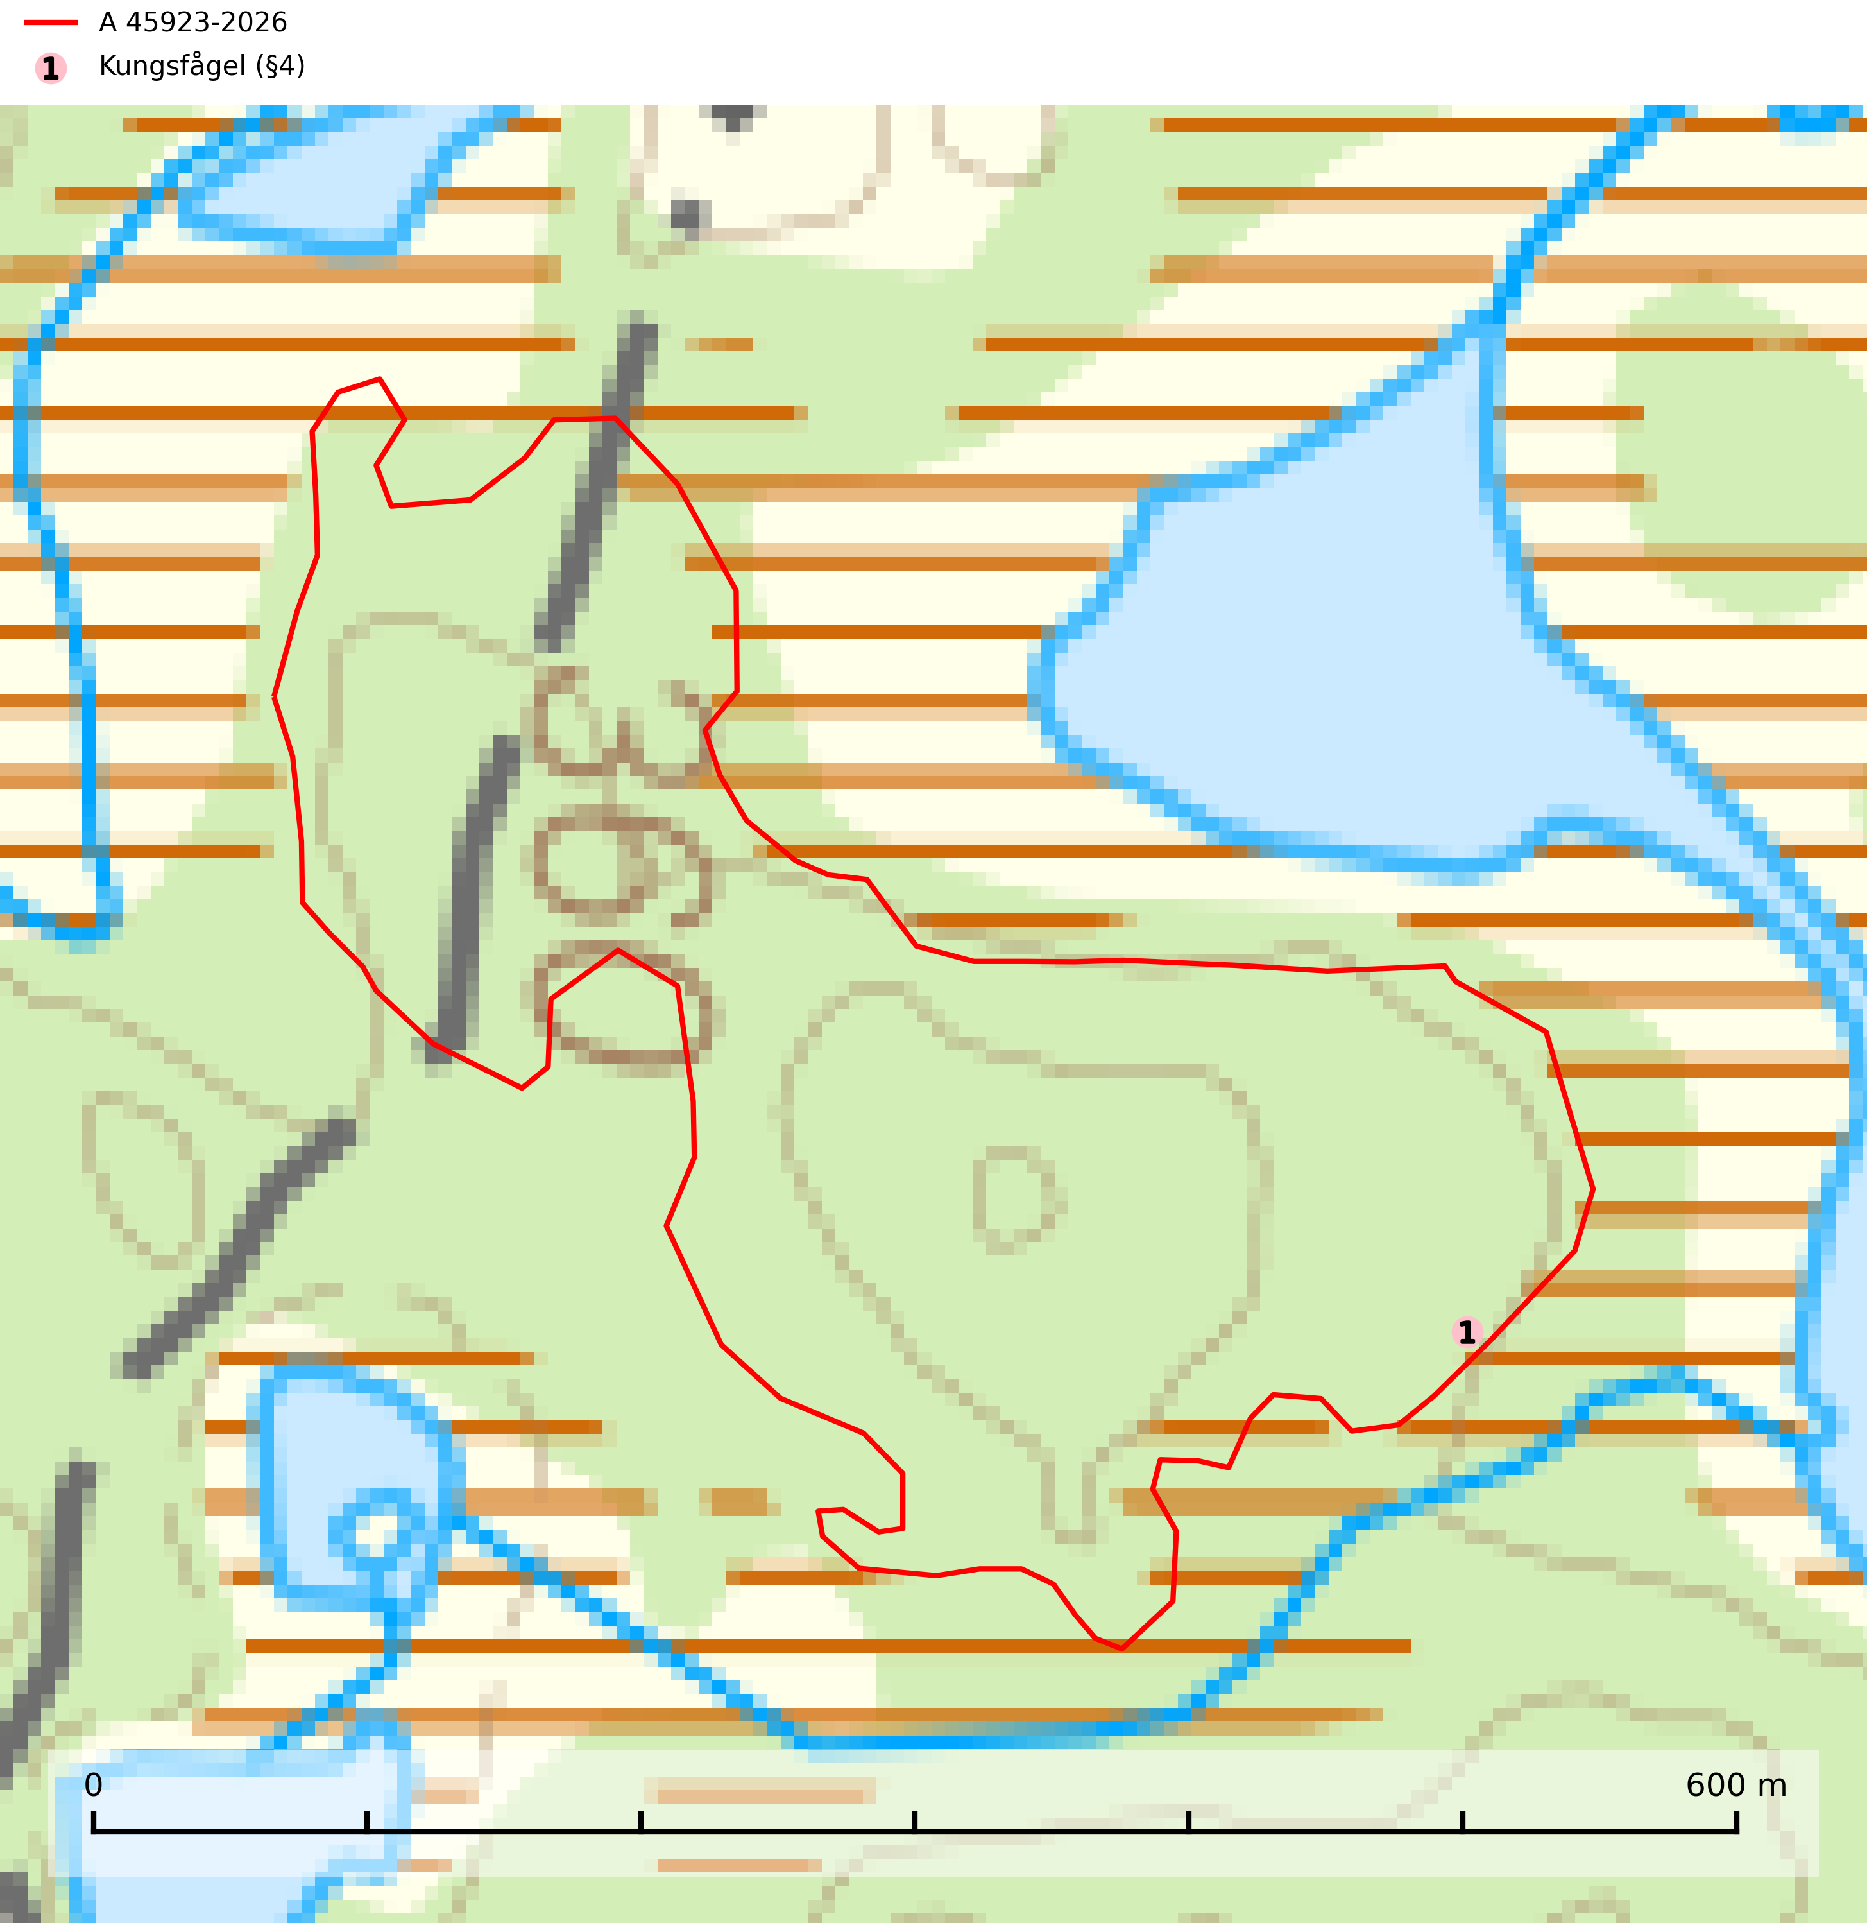
Figur 1. Fyndplatser för naturvårdsarter i avverkningsanmälan. Markörer utan svart kant är placerade på fyndplatsen. Markörer med svart kant är placerade vid sidan av fyndplatsen och har ett svart streck som visar fyndplatsens exakta position. Kartans mittpunktskoordinat är N 7248726, E 614564 i SWEREF 99 TM.
I avverkningsanmälan finns fynd av 1 naturvårdsarter, varav 1 är fridlyst: kungsfågel (§4). Se Figur 1.

Tillsynsbegäran
Vi begär härmed att Skogsstyrelsen fattar beslut enligt miljöbalken som säkerställer att skogens höga naturvärden bevaras samt att EU-lagstiftning efterlevs och att artskyddsbrott förhindras.
Vi önskar även ta del av de ställningstaganden och beslut som myndigheten meddelar till följd av aktuell avverkningsanmälan och föreningens inlaga (se 34 § förvaltningslagen).

Naturvårdsarter och fridlysta arter
Nedan följer beskrivningar av de naturvårdsarter och fridlysta arter som har sina livsmiljöer och växtplatser i den avverkningsanmälda skogen. De påträffade naturvårdsarterna är ett tydligt kvitto på att det rör sig om en skog med höga naturvärden.

EU:s fågeldirektiv
Europeiska unionens medlemsländer är skyldiga att agera i enlighet med EU:s fågeldirektiv där det uttryckligen står att direktivet gäller för fåglar samt för deras ägg, bon och livsmiljöer (artikel 1). Vidare att de åtgärder som vidtas inte får leda till en försämring av den nuvarande situationen beträffande bevarandet av de fågelarter som avses i artikel 1 (artikel 13). Fågeldirektivet är styrande för tillsynsansvariga myndigheters ärendehantering, ställningstaganden och beslutsfattande.

